Tema 3: APARELL CIRCULATORI, RESPIRATORI I EXCRETOR

En aquest tema estudiarem:
- Funció i parts de l’aparell circulatori
- Funció i parts de l’aparell respiratori
- Què és la respiració
- Funció i parts de l’aparell excretor
- Hàbits saludables per protegir aquests aparells

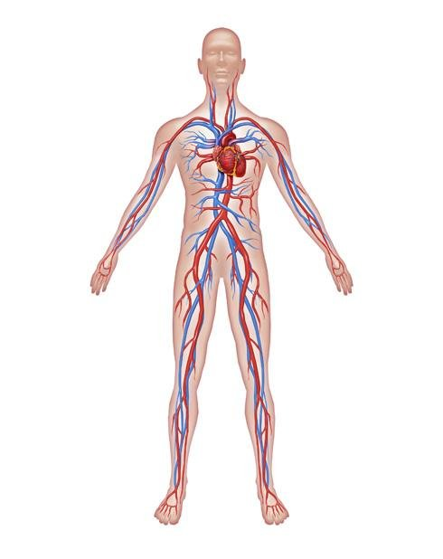
- L’APARELL CIRCULATORI

L’aparell circulatori s’encarrega de:
- aportar-nos l’oxigen que les nostres cèl·lules necessiten per a funcionar i per tant que necessitem per a viure.

- Eliminar el diòxid de carboni que les nostres cèl·lules produeixen com a residu.

El aparell circulatori està format per la sang, els vasos sanguinis i el cor.

Els vasos sanguinis permeten la circulació de la sang y el cor la bombeja per a que puga arribar a tot el cos

